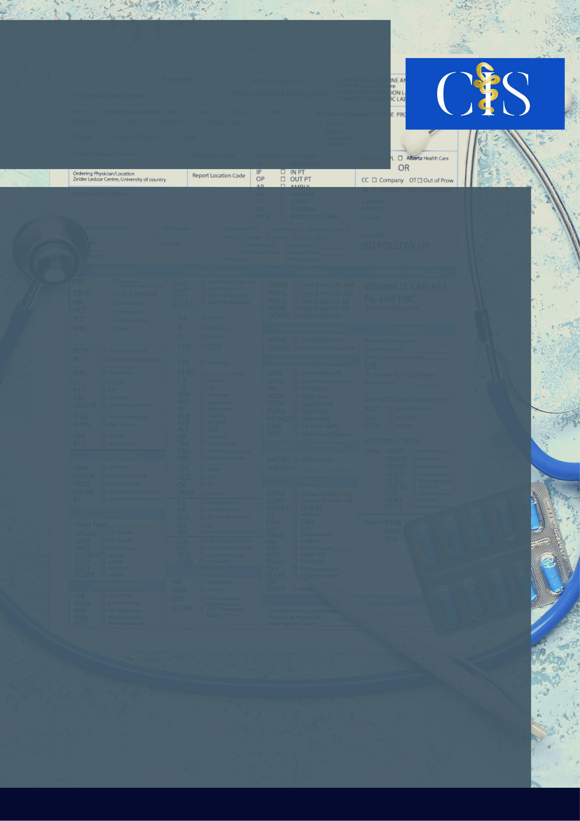

Autores: Luiza Maria Barbosa Maranhão¹, Andrei Rannieri D’Ávila Pedrosa Ferreira1, Elielson Felix Gonçalves², Louisy Carvalho Araújo¹, Isabela Tatiana Sales de Arruda³

**Apoio:** [**www.editorapasteur.com.br**](http://www.editorapasteur.com.br) **- @editorapasteur**

**INTRODUÇÃO**:

O tratamento para a Doença de Alzheimer (DA) ainda é muito limitado, sendo a Estimulação Cerebral Profunda (DBS) uma das opções consideradas. Estudos realizados utilizaram a DBS como forma de alcançar a rede neuronal, podendo oferecer uma nova forma de terapia.

**OBJETIVO**:

Descrever a eficácia do tratamento de Estimulação Cerebral Profunda em pacientes com a Doença de Alzheimer.

**MÉTODO**:

Trata-se de um estudo de revisão de literatura de caráter exploratório e descritivo. Foram utilizadas as bases de dados PubMed e Science Direct usando os descritores em inglês “Alzheimer Disease” e “Deep Brain Stimulation” com o operador booleano “AND” entre os termos. Os critérios de inclusão foram artigos publicados em inglês, com testes clínicos e publicados no período de 2015 a 2021, sendo selecionados 4 artigos. Foram excluídos artigos desvinculados ao objetivo da pesquisa, bem como aqueles que traziam apenas embasamento teórico sem experiências clínicas.

**RESULTADOS**:

Um estudo duplo-cego randomizado feito com dois grupos de participantes, sendo um grupo de 21 participantes “sem neuroestimulação” e outro de 21 participantes “com neuroestimulação” através da DBS do fórnix durante 12 meses, não revelou diferenças significativas nas pontuações na Escala de Avaliação da Doença de Alzheimer (ADAS) entre esses grupos. Este estudo revelou que a função cognitiva de pacientes com idade inferior a 65 piorou significativamente após 1 ano de DBS, enquanto pacientes com idade superior a 65 anos exibiram uma leve melhora na função cognitiva. Outro estudo realizado na França mostrou que após 1 ano de uso de DBS do fórnix, pacientes com piora cognitiva leve mostraram uma estabilização da pontuação na ADAS, além de melhora no metabolismo do lobo temporal.

**CONCLUSÃO**:

Verificou-se que a DBS tem apresentado melhora nas funções cognitivas a longo prazo em pacientes de um grupo específico com a DA, revelando um avanço para o tratamento de pacientes com Alzheimer com essa terapia. Mais estudos devem ser elaborados para aprofundar os resultados dessa terapêutica.

Palavras-chave:

*Mal de Alzheimer. Terapia de Neuromodulação Elétrica Percutânea. Neurologia.*

Filiações:

1Discente, Centro Universitário de João Pessoa. João Pessoa, PB

²Discente, Faculdade de Medicina Nova Esperança, João Pessoa, PB

³Docente, Faculdade de Medicina Nova Esperança, João Pessoa, PB

Efeitos da Neuromodulação na Doença de Alzheimer: Uma Revisão de Literatura.